4.klasse klubb 2021 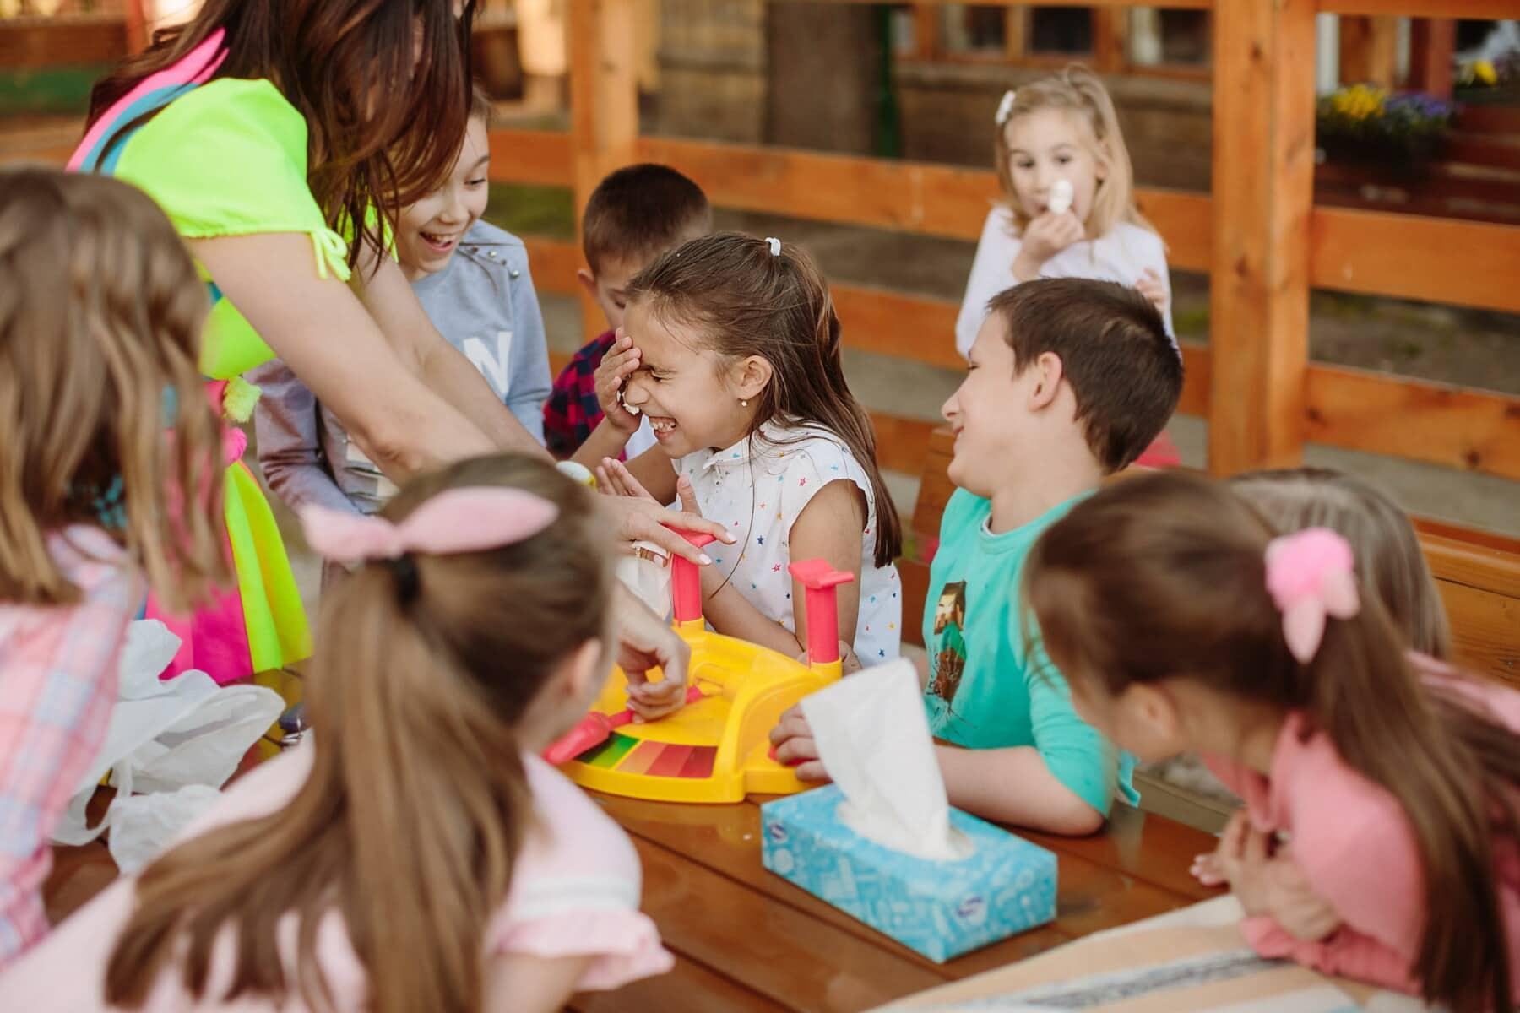

September:

01.09: Maling (Evt. håndavtrykk..) gruppe 1- uke 35

08.09: Maling (Evt. håndavtrykk..) 2- uke 36

15.09: Kahoot med premier (Evt diplom..) alle

22.09: Lage mat (Pasta med kjøttsaus) 1 - uke 37

29.09: Lage mat (Pasta med kjøttsaus) 2 - uke 38

Oktober:

06.10: Baking 1 - uke 39

13.10: Baking 2 - uke 40

HØSTFERIE uke 41

20.10: Hobby (Halloween) 2 - uke 42

27.10: Hobby (Halloween) 1 - uke 43

November:

03.11: Samle blader. Lage høstkunst. 2 - uke 44

10.11: Samle blader. Lage høstkunst. 1 - uke 45

17.11: Aktiviteter. (Stikkball og div..) 1 0g 2 uke 46

23.11 (tirsdag): Bowling og slush 1 0g 2 uke 47
1.12 Juleverksted 2 - uke 48

7.12 Juleverksted 1 - uke 49

15.12 Film 1 og 2 uke 50

uke 51 langdager på sfo

uke 52 langdager på sfo

